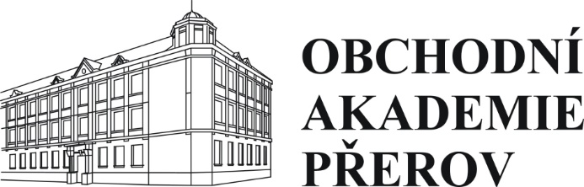

# Obchodní akademie a Jazyková škola

# s právem státní jazykové zkoušky, Přerov, Bartošova 24

**OÚOV – Žádost o uvolnění z vyučování**

Podle bodu 4.2.1 Školního řádu Obchodní akademie a Jazykové školy s právem státní jazykové zkoušky, Přerov, Bartošova 24, žádám o uvolnění z vyučování žáka/žákyně:

Jméno a příjmení: …………………………………

Datum narození: ………………………………….. Třída: ……………………………

Od ……………….. do ……………………..

Důvod nepřítomnosti ve vyučování (podtrhněte):

- soustředění

- závody, turnaje

- vystoupení, soutěže

- jiný důvod (vypište) ..................................................................................................................

V ……………………….. Dne ……………………..

…………..…………………………………….

podpis zákonného zástupce nebo zletilého žáka

Vyjádření metodika nadaných žáků:

…………………………………………………………………………………………………………………………………………………………………………………………………… ………………………………..

podpis metodika nadaných žáků

Rozhodnutí ředitele školy:

………………………………………………………………………………………………… …………………………………..

razítko školy podpis ředitele